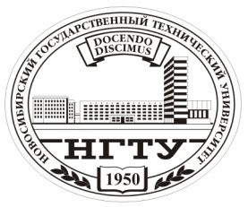

НОВОСИБИРСКИЙ ГОСУДАРСТВЕННЫЙ
ТЕХНИЧЕСКИЙ УНИВЕРСИТЕТ
6 мая 2011 г.

ПРЕСС-РЕЛИЗ

В НГТУ пройдет межвузовский фестиваль студенческих театров «Театральный марафон»

10-13 мая в Новосибирском государственном техническом университете пройдет межвузовский фестиваль студенческих театров «Театральный марафон- 2011».

Свои работы покажут студенты трех университетов Новосибирска: НГТУ (театр «Луноход», театр-студия «Капризы творчества», театр-студия «Майя», театр-студия «Лестница Мюнхаузена»), НГАУ (театр-студия «Драма), НГУ (театр-студия «Центр») и театральной студии «Театральный Яр» (режиссер студии — актер Новосибирского городского драматического театра Афанасьева).
Завершится фестиваль обсуждением просмотренных спектаклей, вручением призов.
Открытие фестиваля 10 мая в 18.00 в Большом концертном зале Центра культуры НГТУ.

Место проведения фестиваля: Центр культуры НГТУ (Блюхера, 32).

Дополнительную информацию вы можете получить у специалиста по работе
со СМИ Информационной службы НГТУ (Ольга Воробьева, тел. (383) 346-11-21)
___________________________________________________________________
Тел./факс (383) 346-11-21, эл. почта: is@nstu.ru. Сайты: www.nstu.ru, http://info.nstu.ru
Новосибирск, пр. К. Маркса, 20, НГТУ, Информационная служба

